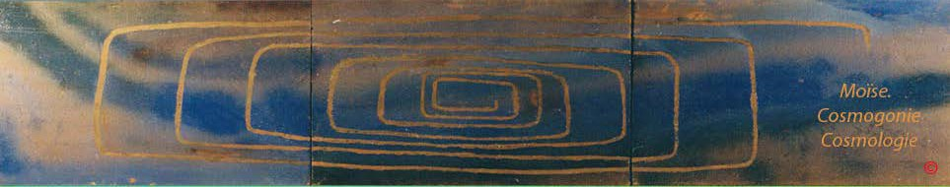

LA BIBLE / LA GENESE, LE SEPHER BERÆSHITH

ET

L' ENCODAGE SEMANTIQUE

La Genèse dite de Moïse, réduite aux dix premiers chapitres a t'elle été l'objet d'une certaine forme d'encodage , où à côté du sens habituel des mots (propre et figuré), viendrait se rajouter d'une part un sens idéographique, et d'autre part, une/des valeurs numérales quantifiant arithmétiquement, géométriquement et harmoniquement les termes entre eux, cela dans un but démonstratif développant les concepts de son époque ?

Si tel était le cas, cette forme d'encodage ne serait pas un simple cryptage d'un nom, d'une recette, d'un message quelconque. [1]

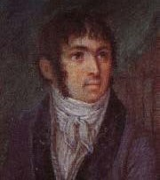Pour Fabre-d'Olivet, grammairien "le mot, dans la place où il se trouve, offre trois sens distincts: l'un propre, l'autre figuré, le troisième hiéroglyphique" Pour justifier ce dernier sens, il fait appel à une méthode, celle des prêtres égyptiens, sans donner d'exemple. Mais il ajoute, faisant sans doute référence à "la nature aime cacher","Héraclite a parfaitement exprimé la différence entre ces trois styles, en les désignant par les épithètes de parlant, signifiant, et cachant".

Il ajoute: "les deux premières manières, c'est-à-dire qui consistaient à prendre les mots dans le sens propre et figuré, étaient oratoires; mais la troisième qui ne pouvait recevoir sa forme hiéroglyphique qu'au moyen des caractères dont les mots étaient composés, n'existait que pour les yeux, et ne s'employant qu'en écrivant". Et là, il donne pour exemple: Beræshith, Principe, In principio dans la Vulgate.

"Le mot (BRAShITh) , dont il s’agit ici, est un nom modificatif formé du substantif (RASh) , la tête, le chef, le Principe agissant, infléchi par l’article médiatif (B ) , et modifié par la désinence désignative (ITh) . Il signifie proprement, dans le principe, avant tout; mais au figuré, il veut dire, en principe, en puissance d'être.

Voici comment on peut arriver au sens hiéroglyphique. Ce que je vais dire servira d’exemple pour la suite. Le mot , sur lequel s’élève le modificatif , signifie bien la tête; mais ce n’ est que dans un sens restreint et particulier. Dans un sens plus étendu et plus générique, il signifie le principe. Or, qu’est -ce qu’un principe ? Je vais dire de quelle manière l’avaient conçu les premiers auteurs du mot . Ils avaient conçu une sorte de puissance absolue, au moyen de laquelle tout être relatif est constitué tel ; et ils avaient exprimé leur idée par le signe potentiel(A ) , et le signe, relatif (Sh) réunis. En écriture hiéroglyphique, c’était un point au centre d’un cercle. Le point central déployant la circonférence, était l’image de tout principe. L’écriture littérale rendait le point par, et le cercle par (S ) ou.La lettre représentait, le cercle sensible, la lettrele cercle intelligible qu’on peignait ailé ou entouré de flammes.

Un principe ainsi conçu était, dans un sens universel, applicable à toutes les choses, tant physiques que métaphysiques ; mais dans un sens plus restreint, on l’appliquait au feu élémentaire ; et selon que le mot radicalétait pris au propre ou au figuré, il signifiait le feu, sensible ou intelligible, celui de la matière ou celui de l’esprit.
Prenant ensuite ce même mot , dont je viens d’expliquer l’origine, on le faisait réagir par le signe du mouvement propre et déterminant (R), et l’on obtenait le composé, c’est-à-dire, en langage hiéroglyphique, tout principe jouissant d’un mouvement propre et déterminant , d’une force innée bonne ou mauvaise. Cette lettrese rendrait en écriture
sacrée par l’image d’un serpent, debout ou traversant le cercle parle centre. Dans le langage ordinaire, on voyait dans le mot , un chef, un guide , la tète de tel être, de telle chose que ce fût ; dans le langage figuré, on entendait un premier moteur, un principe agissant, un génie bon ou mauvais, une volonté droite ou perverse, un démon, etc..»; dans le langage hiéroglyphique on signalait le Principe principiant universel, dont il n’était point permis de divulguer la connaissance".

Quant à la formation du terme Res-Aleph-Sin ou RASh, sa grammaire et en particulier le vocabulaire radical qui y est attaché donne des précisions idéographiques:

;

. RA. Le signe du mouvement propre, réuni à celui de la puissance, forme une racine caractérisée dans le style hiéroglyphique, par le rayon géométrique ; c’est-à-dire par cette espèce de ligne droite qui partant du centre, aboutit à un point quelconque de la circonférence : c’est, dans un sens très -restreint, une raie; dans un sens plus étendu, un rayon, et par métaphore le rayon visuel, la visibilité.
L’arabe présente exactement le même sensradical que
l’hébreu. Les développements de cette racine, qui sont très nombreux dans l'idiome arabe, se rapportent tous, en général, dans etc.., à l’action de voir, ou à l’état d’être vu.
. RSh. Le signe du mouvement propre, réuni à celui du mouvement relatif, constitue une racine que le style hiéroglyphique symbolise par un point au milieu d’un cercle : c’est le centre déployant la circonférence : le principe principiant.
. Tout principe agissant, bon ou mauvais ; un venin très ardent, un fiel très amer; ce qu’il y a de meilleur en tout
: ce qui est primitif, initial ; l’origine, la sommité, la cime, le point culminant de toutes choses; la tête le de l’homme et de quoi que ce soit ; le chef d’un peuple, un capitaine.
. ASh. Cette racine est, comme la précédente, le symbole du principe élémentaire quel qu’il soit. Elle est à la R., comme la ligne circulaire est à la ligne droite. Les signes qui la constituent sont ceux de la puissance et du mouvement relatif. Dans un sens très étendu, c’est tout principe actif, tout centre déployant une circonférence, toute force relative. Dans un sens plus restreint, c’est le feu considère dans l’absence de toute substance.
. Le génie hébraïque confond cette racine
avec la R., et considère en elle tout ce qui sert de base et de fondement aux choses; tout ce qui est caché dans son principe, tout ce qui est un, fort, inaltérable; comme paraît l’être te feu. L’ar.désigne tout ce qui se meut avec agilité et véhémence. Cette idée découle nécessairement de celte attachée à la mobilité du feu,
. L’action de fonder, de rende solide, de dominer de la force, de la vigueur.
. (.R. comp.) La puissance, la majesté, d'éclat
.. (R. comp.) L ’homme.

,(le) Principe,développe à travers ses lettres , une suite idéographique:

. Beth, B. Ce caractère appartient, en qualité de consonne, à la touche labiale. Comme image symbolique, il représente la bouche de l'homme, son habitation, son intérieur. Employé comme signe grammatical, il est le signe paternel et viril, celui de l'action intérieure et active. C'est, en hébreu, l'article intégral et indicatif, exprimant, ainsi que je l'ai expliqué dans ma grammaire, entre les noms ou les actions à peu près le même mouvement que l'article extractif Mem, M, mais avec plus de force, et sans aucune extraction, ni division des parties.

. Res, R. Ce caractère appartient, en qualité de consonne, à la touche linguale. Comme image symbolique, il représente la tête de l’homme , son mouvement déterminant, sa marche.
Employé comme signe grammatical, le caractère est dans la Langue hébraïque, le signe de tout mouvement propre bon ou mauvais. C'est un signe originel et fréquentatif, image du renouvellement des choses, quant à leur mouvement

. Aleph, A . Premier caractère de l’alphabet dans presque tous les idiomes connus. Comme image symbolique, il représente l’homme universel, le genre humain, l’Étre dominateur de la terre. Dans son acception hiéroglyphique, il caractérise l’unité, le point central, le principe abstrait d’une chose. Employé comme signe, il exprime la puissance, la stabilité, la continuité. Quelques grammatistes lui donnent aussi la faculté d’exprimer comme en arabe, une sorte de superlatif; mais ce n'est qu'un résultat de sa puissance comme signe. Il remplace quelquefois, mais rarement l’article emphatique, tant au commencement qu’à la fin des mots. Les rabbins l'emploient comme une sorte d’article, et lui donnent le même sens que nous donnons à la relation désignative à. Il est souvent ajouté en tête des mots, en qualité de voyelle redondante, pour les rendre plus sonores et ajouter à leur expression.

.Sin, Sh. Ce caractère appartient, en qualité de consonne, à la touche chuintante; et peint d’une manière onomatopée les mouvements légers, les sons durables et doux. Comme image symbolique, il représente la partie de l’arc d’où la flèche s’élance en sifflant. C’est, en hébreu, le signe de la durée relative et du mouvement qui s’y

attache. Il dérive du son vocal , Yod, I ou J, passé à l’état de consonne , et prononcé Je ; en joignant à son expression les significations respectives des consonnes , Zayin, Z et , samekh, S. Employé comme relation prépositive, il constitue une sorte d’article pronominal, et se place à la tête des noms et des verbes, pour leur communiquer la double puissance qu’il possède du mouvement et de la conjonction.

.Yod, I ou J. Ce caractère est le symbole de toute puissance manifestée. Il représente la main de l’homme, son doigt indicateur. Employé comme signe grammatical, il est celui de la manifestation potentielle, de la durée intellectuelle et de l’éternité.... Caractère remarquable dans sa nature vocale, il perd la plus grande partie de ses facultés en passant à l’état de consonne, où il ne peint plus qu’une durée matérielle , une réfraction, une sorte de lien comme, zayin, Z, , ou de mouvement comme Sin, Sh.

Les grammatistes hébraïsans qui rangent ce caractère parmi les héémanthes, lui attribuent la propriété d’exprimer au commencement des mots la durée et la force; mais ce n’est qu’un résultat de sa puissance comme signe.
J’ai montré dans ma Grammaire, quel usage le génie idiomatique de la Langue hébraïque faisait de la voyelle- mère, dans la composition des verbes radicaux- composés, en qualité d’adjonction initiale.

.Taw, Th . Ce caractère appartient, en qualité de consonne, à la touche chuintante....Employé comme signe grammatical dans la Langue hébraïque, il est celui de la sympathie et de la réciprocité; joignant à l’abondance du caractère , Dalet, D, à la force de résistance et de protection du caractère ,Tet, T, l’idée de perfection et de nécessité, dont il est l’emblème...

Cette suite idéographique semble trouver son origine dans les signes pictographiques proto-sinaïques, lus pour certains à partir de l'alphabet hébraïque.

Comme image symbolique, il représente la bouche de l'homme, son
habitation, son intérieur. B
Comme image symbolique, il représente la tête de l’homme , son mouvement
déterminant, sa marche. R
Il caractérise l’unité, le point central, le principe abstrait d’une chose. Employé
comme signe, il exprime la puissance, la stabilité, la continuité. A
Comme image symbolique, il représente la partie de l’arc d’où la flèche
s’élance en sifflant. Sh
Il représente la main de l’homme, son doigt indicateur. Employé comme signe

grammatical, il est celui de la manifestation potentielle, de la durée intellectuelle et de l’éternité.
.Employé comme signe grammatical dans la Langue hébraïque, il est celui de
I, J

la sympathie et de la réciprocité Th

http://www.persee.fr/web/revues/home/prescript/article/syria_0039-7946_1928_num_9_4_3327 http://remacle.org/bloodwolf/philosophes/platon/cousin/cratyle.htm
A cette stade, une question vient à l'esprit: les mots synthétisent -ils les différentes composantes idéographiques pour former l'idée des choses et des êtres?

Le débat, historiquement ouvert par Platon , in Cratyle (ou la propriété des noms), "Socrate y combat deux thèses opposées sur la vérité du langage, celle d'Hermogène, qui soutient que les noms sont justes en fonction d'une convention et celle de Cratyle, qui soutient que les noms sont justes par nature", reste ouvert. Dans la pratique, la traduction d'un texte ancien fait appel conjointement au sens idéographique symbolique et au sens phonétique; Ici la force est attribuée au taureau-boeuf, signfiée par la lettre Aleph ou A.

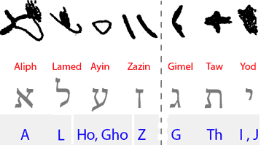

'EL'uzzi, le Gittite. nous semble être le nom du propriétaire de ce prisme -talisman. Ce nom signifie « El est ma force (protection) » ou bien « le dieu est ma force (protection).... »
L'inscription en caractères protosinaïques sur le prisme de Lakihh

Pour Fabres d'Olivet, la racine, Ho/Gho- Z peint l'idée suivante:

HUZ Toute idée de force sensible et matérielle, de démonstration physique: tout ce qui est robuste, corroboratif auxiliaire.
. C’est, en général, une chose qui se renforce en se doublant, en s’ajoutant à elle-même. C’est tout corps dur, âpre, ferme, persistant, comme une pierre, un rocher, une forteresse : c’est tout ce qui jouit d’une grande vigueur générative, comme un bouc; tout ce qui est vigoureux, audacieux; tout ce qui sert d'étaie, de soutien, de doublure; tout ce qui corrobore, affermit, encourage, etc..

Commentaire: la force du taureau Aleph est transmise à travers la racine Ho/Gho- Z. et de là, me protège

L'idéographie au service du concept

En hébraïque, Livre s'écrit SPR , Sepher. Ce terme forme avec Principe, le titre du manuscrit appelé de nos jours en français, Genèse, Sepher Beræshith. Les lettres S, P et R dans leurs caractères idéographiques soulignent, pour le premier l'idée d'ouverture, puis pour le second celle de fermeture; et enfin pour le dernier, celle de mouvement "bon" ou "mauvais" (celui qui fait vivre, celui qui fait mourir). De plus, par son étymologie Sepher, aurait pour ascendance le terme Saphar: compter, énumérer. De là Sepher: compter énumérer ce qui est le principe de création, et par le mouvement ce qui détermine la vie ou la mort.

Graphes hébraïques (fonte carrée)
Graphes proto- sinaïques et égyptien (P)

"Comme signe grammatical, ce caractère, est celui du mouvement circulaire, en ce qui a rapport à la limite
S Samekh circonférentielle de toute sphère". Associé au signe de l'enveloppement organique, Gimel ou G pour former la rac. SG," il peint l'effet de la ligne circonférentielle, s'ouvrant de plus en plus, et s'éloignant du centre, SG:
toutes les idées d'extension, d'augmentation, de croissance".

un arbre ouvert

P Phé
"Ce caractère appartient, en qualité de consonne, à la touche labiale, et possède deux articulations distinctes
: par la première , il se lie au caractère ou, dont il n’est que le renforcement ; par la seconde , il se lie avec le caractère , devenu consonne, et prononcé ou Comme image symbolique, il représente la bouche
de l’homme, dont il peint te plus bel attribut, celui de rendre ses pensées."

une bouche fermée

R Res
"Employé comme signe gramatical, le caractère R est dans la langue hébraîque, le signe de tout mouvement bon ou mauvais. C'est unsigne originel et fréquentatif, image du renouvellement des choses quant à leur mouvement.. Associé au signe de l'enveloppement organique, Gimel ou G pour former la rac. RG, il indique "toute espèce de mouvement dans les organes: une émotion, une commotion, une désorganisation causée par un mouvement trop vif.

un tête de profil

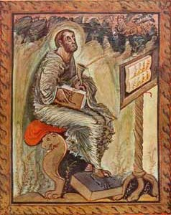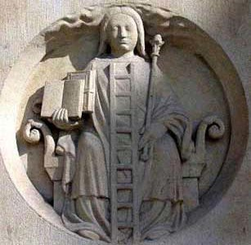Le livre ou rouleau s'est transformé, sa représentation de même. L'idée d'ouverture a perdurée.

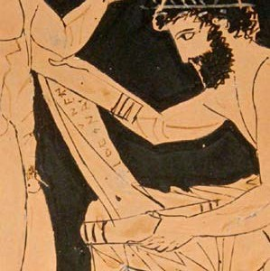

Bouche fermée et livre ouvert; Paris. Notre-Dame.

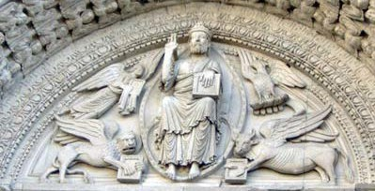

"Je vis ensuite, écrit Saint-Jean, un autre ange fort et puissant, qui descendait du ciel, revêtu d’une nuée, et ayant un arc-en-ciel sur sa tête. Son visage était comme le soleil, et ses pieds comme des colonnes de feu. Il avait à la main un petit livre ouvert, et il mit son pied droit sur la mer, et son pied gauche sur la terre. Et il cria d’une voix forte, comme un lion qui rugit ; et après qu’il eut crié, sept tonnerres firent éclater leur voix. Et les sept tonnerres ayant fait retentir leur voix, j’allais écrire ; mais j’entendis une voix du ciel qui me dit
: Tenez sous le sceau les paroles des sept tonnerres, et ne les écrivez point... Et cette voix que j’avais entendue dans le ciel s’adressa encore à moi et me dit : Allez prendre le petit livre ouvert qui est dans la main de l’ange qui se tient debout sur la mer et sur la terre. J’allai donc trouver l’ange et je lui dis : Donnez-moi le petit livre. Et il me dit : Prenez -le et le dévorez ; il vous causera de l’amertume dans le ventre, mais dans votre bouche il sera doux comme du miel. »Apocalypse. chap. X.

Dans le Psautier de Paris, la bouche fermée est remplacée par des arbres, la ramure collée au tronc et par un arbre mort. Le mouvement, quant à lui est signfié par un caprin figurant le début de l'année.

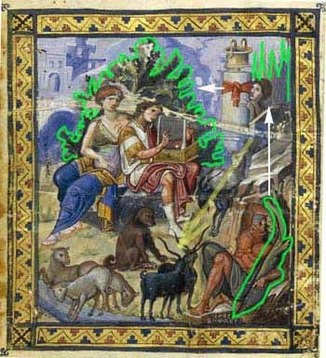
Psautier de Paris

Le Principe et la création comme exemple d'écriture numérique au service de l'idéographie

Pour certains auteurs,les valeurs numéraques accordées aux lettres auraient la Grèce pour origine, pour d'autres, l'origine des lettres de l'alphabet comme chiffres est inconnue. Il convient de signaler l'existence d'une pratique,datée du 1er millénaire, en Mésopotamie, consistant à subsituer les chiffres aux lettres.[1111]

Les équivalences numérales généralement admises recouvrent les 22 lettres, soit Aleph ou A à Taw ou Th, soit 1 à 400, groupées 1 à 9, puis de même pour les dizaines. Dans la littérature consacrée à ce sujet, les équivalences 500 à 900, pour les caractères finaux N final à Tz final apparaissent rarement. Il existe pourtant six caractères finaux dont Aleph

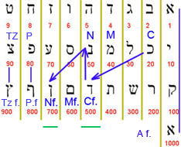

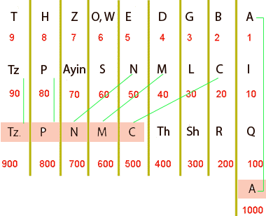Dans la Genèse en écriture hébraïque, la décomposition numérale des termes hébraïques, concerne semble t-il, les consonnes et non pas le texte voyellisé

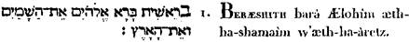

: 157 =

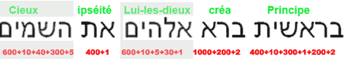

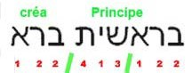

(314 / 221) + (221 /157) /2 = 1.414 ou
(314 / 221) + (442 / 314) /2 = 1.414

314 / 221 = 1.420 (+ )
et
221 / 157 =1.407 (-)

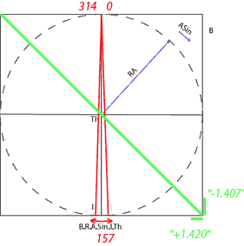
Le Principe principant en action ou 157 est considéré comme 1/2 cycle

[1] Certains ont voulu alors voir dans les seules lettres la Bible, un texte prédictionnel; La non pertinence de cette suggestion a pu être démontrée par "un programme qui permet de fabriquer tous les tableaux que l'on désire à partir d'un texte quelconque" où " Plus le texte est grand, plus les chances sont grandes. Plus les mots à rechercher sont courts, plus les chances sont grandes, Plus les lettres recherchées sont courantes, plus les chances sont grandes. Plus le tableau comporte de lettres, plus les chances sont grandes".

http://classes.bnf.fr/ecritures/arret/signe/chiffre/01.htm | "21.35.35.24.44, fils de 21.11.20.42" : ce sont les noms cryptés d'un père et de son fils figurant sur une tablette d'Uruk, en caractères cunéiformes, vieille de plus de deux mille ans. Cultivée depuis l'Antiquité par les devins et les mages, comme plus tard par les alchimistes, pour écarter les profanes, la cryptographie * est plusieurs fois millénaire. "
L'origine de l'écriture, un enjeu de la linguistique saussurienne ?  Testenoire, Pierre -Yves  Equipe de Recherche sur les Aires Culturelles (ERIAC)  pytestenoire@yahoo.fr | "...Du traitement ambivalent que reçoivent les systèmes graphiques chez Saussure, l'aspect le plus connu estincontestablement la critique, développée dans le sixième chapitre de l'introduction du Cours de Linguistique Générale, de l'écriture comme « représentation » tronquée de la langue. Il paraît inutile de rappeler les analyses de Jacques Derrida, dans De la grammatologie, qui lit ce chapitre comme l'indice de l'inscription de la linguistique saussurienne dans la tradition phonocentrique de la métaphysique occidentale. Depuis les analyses derridiennes, d'autres critiques ont mis en évidence la faiblesse de ce  chapitre du CLG, pointant le flou du concept de « représentation » ou soulignant la spécificité sémiologique du système graphique auquel le modèle saussurien dénie toute autonomie...  Sur la nécessité d'une transcription rationnelle pour la méthode comparatiste, Saussure partage la position des néo -grammairiens. L'analyse de la représentation faussée de l'écriture contenue dans le CLG rentre ainsi dans l'inventaire, dressé devant les étudiants, des erreurs commises par la linguistique historique du XIXe siècle. L'examen de cet intermédiaire fallacieux vaut avertissement pour ne pas perpétuer la confusion de la lettre et du son imputée aux premiers comparatistes...."
LE SIGNE EN QUESTION  Anne -Marie Christin | "...La position de Saussure à l'égard des systèmes d'écriture d'origine idéographique est plus subtile, à vrai dire, que ne le suggère Tokieda. Certes, il ignore la complexité du système japonais, mais il sait parfaitement reconnaître ce qui distingue fondamentalement l'idéogramme de la lettre alphabétique, à partir de l'exemple chinois, ainsi que ses avantages: «Pour le Chinois, l'idéogramme et le mot parlé sont au même titre des signes de l'idée; pour lui l'écriture est une seconde langue, et dans la conversation, quand deux mots parlés ont le même son, il lui arrive de recourir au mot écrit pour expliquer sa pensée..."
INTRODUCTION A UN MÉMOIRE SUR LA PROPAGATION DE L'ALPHABET PHÉNICIEN  FRANÇOIS LENORMANT,  IMPRIMERIE A. LAINÉ ET J. HÀVARD, 1800. | "Nous appelons écriture tout système employé par les hommes pour fixer l’expression de leurs pensées par des signes matériels, de manière à pouvoir se les communiquer entre eux autrement que par la parole et à leur donner une durée.  Pour arriver à ce but, deux principes peuvent être appliqués, séparément ou ensemble :  1°. L’idéographisme, ou la peinture des idées;  2°. Le phonétisme, ou la peinture des sons.  L’idéographisme peut employer deux procédés :  1°. La représentation même des objets que l’on veut désigner; c’est ce que Clément d’Alexandrie appelle procéder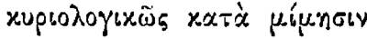 , dans uncélèbre passage sur les hiéroglyphes égyptiens ;  2° La représentation d’un objet matériel ou d’une figure convenue pour exprimer une idée abstraite ; c’est ce  qu’on désigne par le nom de symbolisme.  Le phonétisme présente également deux degrés :  1° Le syllabisme qui considère dans la parole comme un tout indivisible, et représente par un seul signe la syllabe, composée d'une articulation ou consonne, muette par elle-même, et d'un son vocal qui y sert de motion;  2° L'alphabétisme, qui décompose la syllabe et en représente par des signes distincts la consonne et la vovelle.  Par une marche logique et conforme à la nature des choses, ainsi qu'à l'organisation même de l'esprit humain, tous les systèmes d'écriture ont commencé par l'idéographisme et ne sont arrivés que par un progrès graduel au phonétisme. Dans l'emploi du premier principe, ils ont tous débuté par la méthode purement figurative, qui les a conduits à la méthode symbolique. Dans la peinture des sons, ils ont traversé l'état du syllabisme avant d'en venir à celui de l'alphabétisme pur, dernier terme du progrès en ces matières."
François RASTIERLa triade sémiotique, le trivium et la sémantique linguistique http://revues.unilim.fr/nas/document.php?id=2641 | "Le texte principal en la matière est sans nul doute le début controversé du Perl hermeneias d'Aristote (cf. Hans Arens, Arlstotle's Theory of Language and its Tradition, Amsterdam, Benjamins, 1974) : «La parole est un ensemble d'éléments symbolisant les états de l'âme, et l'écriture un ensemble d'éléments symbolisant la parole. Et, de même que les hommes n'ont pas tous le même système d'écriture, ils ne parlent pas tous de la même façon. Toutefois, ce que la parole signifie immédiatement, ce sont des états de l'âme qui, eux, sont identiques pour tous les hommes; et ce que ces états de l'âme représentent, ce sont des choses, non moins identiques pour tout le monde» (1,16 a, 3-8)"...............
POUR UNE GRAMMATOLOGIE DE LA FIGURE THOMAS VERCRUYSSE | http://www.fabula.org/revue/document6903.php
http://www.persee.fr/web/revues/home/prescript/article/hel_0750 -8069_2002_num_24_2_2174

